|  |  |  |  |
| --- | --- | --- | --- |
| **Adı:** |  | **…………………. Lisesi** |  |
| **Soyadı:** |  | **………………. Eğitim Öğretim Yılı** | Tarih: ……/……/ 20.. |
| **Sınıfı:** |  | **DİN KÜLTÜRÜ VE AHLAK BİLGİSİ** | Aldığı Not |
| **No:** |  | **10. Sınıf 1.Dönem 2. Yazılı / Sınav Soruları** |  |

|  |  |  |  |  |  |
| --- | --- | --- | --- | --- | --- |
| 1. **Aşağıda verilen ifadelerin doğru veya yanlış olanlarını belirtiniz. (30 Puan)** | | | | | |
|  | **Doğru** | **Yanlış** |  | | |
| **1** |  |  | İslam düşüncesine göre gençlik dönemi ergenlikle başlar. | | |
| **2** |  |  | Gençlik, insanın en verimli ve en kritik dönemidir. | | |
| **3** |  |  | Peygamberlerin ve geçmiş toplulukların hikâyelerine “kıssa” adı verilir. | | |
| **4** |  |  | Hz. İsmail, babasının kendisini kurban edecek olmasına karşı çıkmıştır. | | |
| **5** |  |  | Hz. Yusuf, Kur’an’da sevgi ve merhamet örneği olarak anlatılmıştır. | | |
| **6** |  |  | Peygamberimiz, ilk vahiy geldiğinde peygamber olduğunu herkese duyurmuştur. | | |
| **7** |  |  | İslam’a inanan ilk gençlere aileleri saygı ile yaklaşmıştır. | | |
| **8** |  |  | Peygamberimiz gençlerle güzel bir iletişim içinde olmuştur. | | |
| **9** |  |  | Habeş kralı Necaşi, huzurunda secde etmeyen Müslümanları cezalandırmıştır. | | |
| **10** |  |  | Peygamberimiz, Uhud Savaşı’nda emrini dinlemeyen okçulara sert davranmıştır. | | |
| 1. **Aşağıda verilen kavram sorularını cevaplayınız. (30 Puan)** | | | | | |
| **1** | Putperest bir toplumun içinde dünyaya gelen ve düşüncelerinin sonucunda Allah’ın varlığı ve birliği inancına ulaşan peygamber kimdir? | | | Hz. İsmail | Hz. İbrahim |
| **2** | Hz. Zekeriya’nın oğlu olan, Kur’an’da kendisine hikmet ve kalp yumuşaklığı verildiği belirtilen ve Yahudiler tarafından şehit edilen peygamber kimdir? | | | Hz. İsa | Hz. Yahya |
| **3** | İffeti ve Allah’a bağlılığı ile Kur’an’da örnek gösterilip ismiyle anılan tek kadın kimdir? | | | Hz. Hacer | Hz. Meryem |
| **4** | Müslümanlar, Mekkeli müşriklerin eziyetlerinden kurtulmak ve dinlerini daha rahat yaşayabilmek için ilk olarak nereye göç etmişlerdir? | | | Habeşistan | Medine |
| **5** | Genç yaşında Yemen’e kadı olarak görevlendirilen, bilgeliği ve kahramanlığı ile İslam tarihinde önemli bir yere sahip olan sahabi kimdir? | | | Hz. Cafer | Hz. Ali |
| **6** | Zengin bir ailenin çocuğu olarak bolluk içinde yaşayan, Müslüman olduktan sonra zorluklar içinde bir yaşam süren ve zenginlik yaşantısından vazgeçerek İslam’a yönelişini peygamberimizin övgüyle söz ettiği sahabi kimdir? | | | Muaz bin Cebel | Mus’ab Bin Umeyr |
| **7** | Hz. Muhammed’in, Yemen’e hem yönetici hem de kadı olarak atadığı genç sahabi kimdir? | | | Muaz Bin Cebel | Usame Bin Zeyd |
| **8** | Çocuklarının bakımı ve eğitimi için hiçbir fedakârlıktan çekinmeyen ve sonraki dönemlere anneliği ile örnek olan genç sahabi kimdir? | | | Hz. Fatıma | Hz. Aişe |
| **9** | Hz. Muhammed ve Hz. Ebu Bekir hicret sırasında Sevr Mağarasında 3 gün saklanmışlardır. Bu sürede gece vakti, düşmandan gizli bir şekilde cesaretle mağaraya gelerek ihtiyaçlarını karşılayan, sorumlu kişiliği ve İslam’ın öğütlerine bağlılığı ile sonraki nesillere örnek genç kız kimdir? | | | Aişe Binti Ebu Bekir | Esma Binti Ebu Bekir |
| **10** | Müslümanların bozguna uğradığı, çok sayıda şehidin olduğu ve peygamberimizin de yaralandığı savaş hangisidir? | | | Hendek Savaşı | Uhud savaşı |

|  |  |
| --- | --- |
| 1. **Aşağıda verilen test soruları cevaplandırınız.** (Her bir soru 5 puan, Toplam 20 Puan) | |
| **1.**  Gençlik döneminde duygularımız, enerjimiz üst seviyelerdedir. Kabiliyetlerimizi iyilik yönünde geliştirip Habil gibi Allah’ın rızasını kazanan bir kişi de olabiliriz. Duygularımızın esiri olup Kabil gibi hem dünyasını hem de ahiretini kaybeden bir kişi de olabiliriz.  **Yukarıda verilen metinden hareketle aşağıdaki sorulardan hangisine cevap verilemez?**   1. Kabil niçin ahiretini kaybetmiştir? 2. Kabil ve Habil’in yaptıkları nasıl sonuçlanmıştır? 3. Genç kimi örnek almalıdır? 4. Genç nasıl bir davranış içinde olmalıdır? 5. Gençlik dönemi niçin önemlidir? | **2.**  “Hani o gençler mağaraya sığınmışlardı da, "Ey Rabbimiz! Bize katından bir rahmet ver ve içinde bulunduğumuz şu durumda bize kurtuluş ve doğruluğa ulaşmayı kolaylaştır" demişlerdi. Bunun üzerine biz de nice yıllar onların kulaklarını (dış dünyaya) kapattık (Onları uyuttuk).” (Kehf Suresi, 10- 11. Ayet)  **Yukarıda verilen ayette bahsi geçen kıssa en başta hangi inanç esasının sembolü niteliğindedir?**   1. Meleklere iman 2. Kitaplara iman 3. Ahirete iman 4. Peygamberlere iman 5. Kaza ve kadere iman |
| **3.**  Tevekkül, kelime olarak güvenmek, dayanmak, teslim olmak anlamına gelir. Bir işte üzerimize düşenleri yaptıktan sonra işin sonucunu Allah’a bırakmaktır. Tevekkül eden kişi önce üzerine düşen görevleri yapar. Bunları yaparken Allah’ın yardımını yanında hisseder. Yaptığı işin sonucu her ne olursa olsun Allah’ın takdir edeceği sonuca razı olduğu için kalbi daima huzur içinde olacaktır.  **Yukarıda verilen metinden hareketle aşağıdaki sonuçlardan hangisine ulaşılamaz?**   1. Tevekkülün kelime anlamı nedir? 2. Tevekkül ne demektir? 3. Tevekkülün kişiye faydaları nelerdir? 4. Tevekkül nasıl olmalıdır? 5. Tevekkül de yapılan yanlışlar nelerdir? | **4.**  Mus’ab bin Umeyr, zeki, çalışkan ve kendisini geliştirmiş bir gençti. İnsanlarla iyi iletişim kurabilen cana yakın bir kişiliğe sahipti. Bütün kabiliyetlerini İslam’ı anlamak ve anlatmak için kullandı. Peygamberimiz de ondaki bu yeteneklerin gelişmesi için imkânlar verdi.  **Aşağıdakilerden hangisi bu imkânlardan biridir?**   1. Hendek savaşında önemli görevler üstlenmiştir. 2. Ordu komutanı olarak görevlendirilmiştir. 3. Habeşistan’daki Müslümanların temsilcisi olmuştur. 4. Yönetici ve kadı olarak görevler yapmıştır. 5. Medine’de Müslüman olanlara İslam’ı anlatması için görevlendirilmiştir. |
| 1. **Aşağıda verilen klasik soruları cevaplandırınız.** (Her bir soru 10 puan, Toplam 20 Puan) | |
| **1. Hz. Muhammed’in aile büyüklerini yazınız.**  **Amcası:**  **Dedesi:**  **Annesi:**  **Babası:** | **2. İslam’a ilk inananları yazınız.**  **Kadınlardan:**  **Yetişkin erkeklerden:**  **Çocuklardan:**  **Kölelerden:** |

Başarılar Dilerim 😊

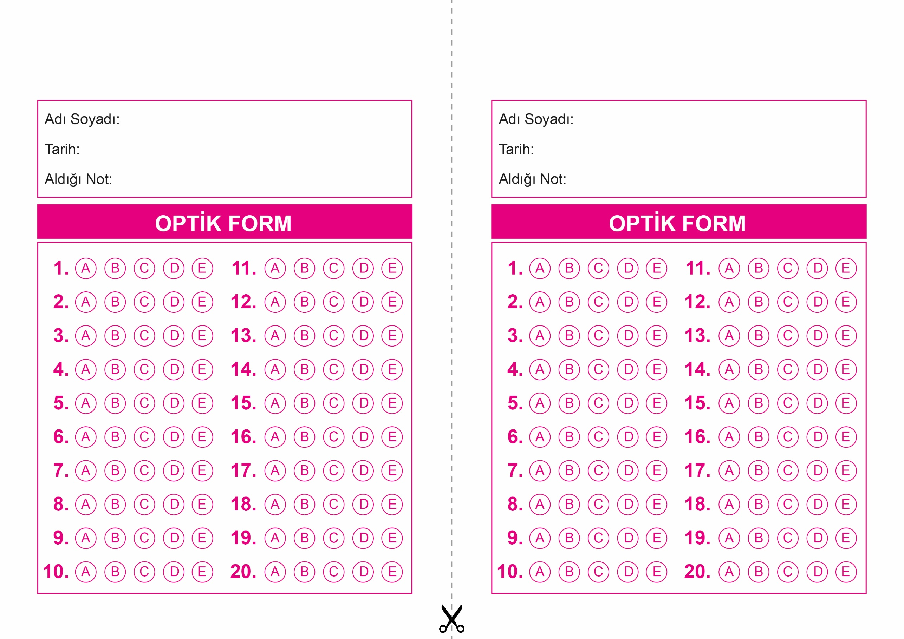

DİN KÜLTÜRÜ VE AHLAK BİLGİSİ

10. Sınıf 1.Dönem 2. Yazılı / Test Sınavı-1

OPTİK FORMU FOTOKOPİ İLE (A4 KAĞIDI) ÇOĞALTTIKTAN SONRA BURADAN KESEBİLİRSİNİZ.

DİN KÜLTÜRÜ VE AHLAK BİLGİSİ

10. Sınıf 1.Dönem 2. Yazılı / Test Sınavı-1

DİN KÜLTÜRÜ VE AHLAK BİLGİSİ

6. Sınıf 2.Dönem 1. Yazılı / Sınav Soruları



**10. SINIF SINAV VE CEVAP ANAHTARI İÇİN TIKLAYINIZ.**

